08.12.2020г Урок №12.
Тема : Подшипники. Соединительные муфты.
Изучение, назначение, устройство, работу, различных видов подшипников.. Изучение, достоинств и недостатков при их применение в машиностроении. Маркировку.
Соединительные муфты. Разновидность. Особенности устройства. Применение в машиностроении.
1. Цель работы:
- Получить представление о различных видах подшипниках и соединительных муфтах в механизмах машин.
- Изучить, назначение, виды подшипников: качения и скольжения, особенности устройства, работу и маркировку .
- Изучить соединительные муфты. Разновидность. Особенности устройства. Применение в машиностроении.
- Где и на каких сельскохозяйственных машинах, тракторах, автомобилях применяют различные виды разъёмных и неразъёмных соединении.

Задание Работа с конспектом и учебной литературой, систематизация, анализ и обобщение знаний по изученным источникам, подготовка к тестированию по теме, оформление отчета занятия– 2 часа
Цель задания: - закрепление и систематизация знаний обучающихся по теме «Изучение, назначение, устройство, работу, различных видов подшипников.. Изучение, достоинств и недостатков при их применение в машиностроении. Маркировку.
Соединительные муфты. Разновидность. Особенности устройства. Применение в машиностроении.»
Методические указания по выполнению задания для самостоятельной работы:
1.Внимательно прочитайте учебный материал, изложенный в лекции и учебной литературе.
2.Запомнить и понять основные термины и определения данных тем.
Подготовьтесь к выполнению самостоятельной работы «Подшипники. Разновидность. Назначение. Достоинства и недостатки при применении в машиностроении.. Маркировка подшипников. Муфты. Разновидность. Особенность устройства. Применение в машиностроении. Достоинства и недостатки..» для чего рекомендуется изучить алгоритм решения данных работ, которые вы получили из лекции преподавателя и разобрались на самостоятельном занятии.
3.Составьте отчет по работам в соответствии с требованиями стандартов и сдайте преподавателю на проверку.
3.1. Изучить, что является подшипниками качения и скольжения, их назначение, особенности конструкции, достоинства и недостатки. Учебник «Основы технической механики» авт. Мовин М.С, Москва «Академия» 2017г стр249-258.
3.2. Изучить, особенности соединительных муфт, их виды, применение, достоинства и недостатки. Учебник «Основы технической механики» авт. Мовин М.С. Москва «Академия» 2017г стр258-267.
3.3. Написать отчёт о самостоятельной работе. В отчёте отразить следующие вопросы:
-изучить, особенности подшипников качения и скольжения, их виды, применение.
-изучить достоинства и недостатки подшипников при их применении.
-изучить, особенности конструкции соединительных муфт, их виды, применение.
-изучить достоинства и недостатки различных видов муфт при их применении.
- отметить где в сельскохозяйственном машиностроении нашли применение различные виды подшипников и соединительных муфт.
- написать вывод о проделанной работе .

Лекция:

Подшипники.
Определение Подши́пник (от «под шип») — сборочный узел, являющийся частью опоры или упора и поддерживающий вал, ось или иную подвижную конструкцию с заданной жёсткостью. Фиксирует положение в пространстве, обеспечивает вращение, качение или линейное перемещение (для линейных подшипников) с наименьшим сопротивлением, воспринимает и передаёт нагрузку от подвижного узла на другие части конструкции.
По характеру трения рабочих элементов опоры, разделяются на опоры скольжения(втулки, вкладыши) и опоры качения(шариковые и роликовые подшипники). Выбор вида подшипников зависит от большого числа конструктивных и эксплуатационных факторов.

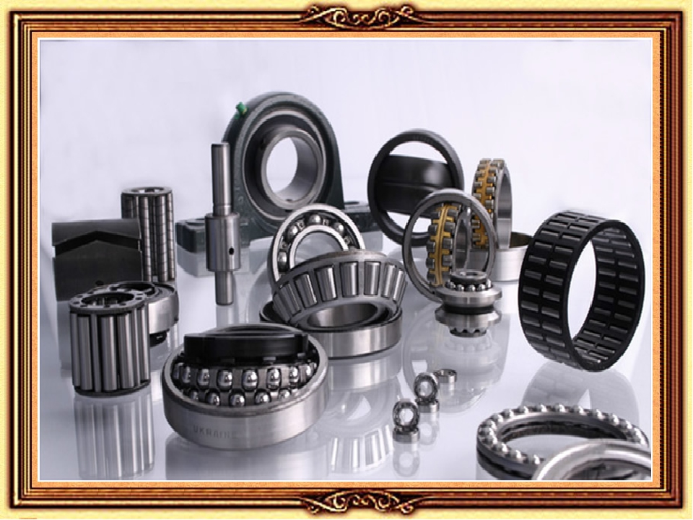

Подшипники скольжения
Подшипник скольжения — опора или направляющая механизма или машины, в которой трение происходит при скольжении сопряжённых поверхностей. Радиальный подшипник скольжения представляет собой корпус, имеющий цилиндрическое отверстие, в которое вставляется рабочий элемент — вкладыш, или втулка из антифрикционног материала и смазывающее устройство
Достоинства
  - Надежность в высокоскоростных приводах.
  - Способны воспринимать значительные ударные и вибрационные нагрузки.
  - Сравнительно малые радиальные размеры.
  - Допускают установку разъемных подшипников на шейки коленчатых валов и не требуют демонтажа других деталей при ремонте.
  - Простая конструкция в тихоходных машинах.
  - Позволяют работать в воде
  - Допускают регулирование зазора и обеспечивают точную установку геометрической оси вала
  - Экономичны при больших диаметрах валов

Недостатки
- В процессе работы требуют постоянного надзора за смазкой.
- Сравнительно большие осевые размеры.
- Большие потери на трение при пуске и несовершенной смазке.
- Большой расход смазочного материала.
- Высокие требования к температуре и чистоте смазки.
- Пониженный коэффициент полезного действия.
- Неравномерный износ подшипника и цапфы.
- Применение более дорогих материалов.

Устройство
Подшипник скольжения представляет собой массивную металлическую опору с цилиндрическим отверстием, в которое вставляется втулка, или вкладыш, из антифрикционного материала. Шейка, или цапфа, вала с небольшим зазором входит в отверстие втулки подшипника.
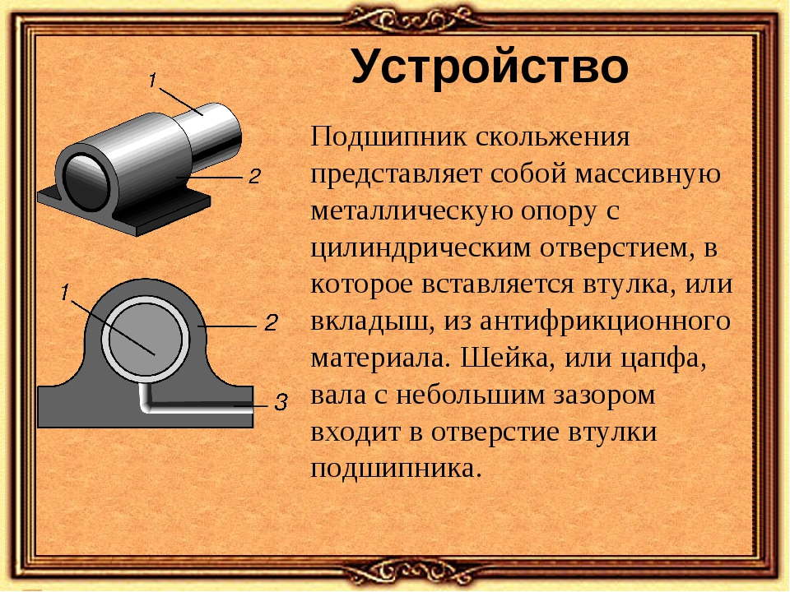

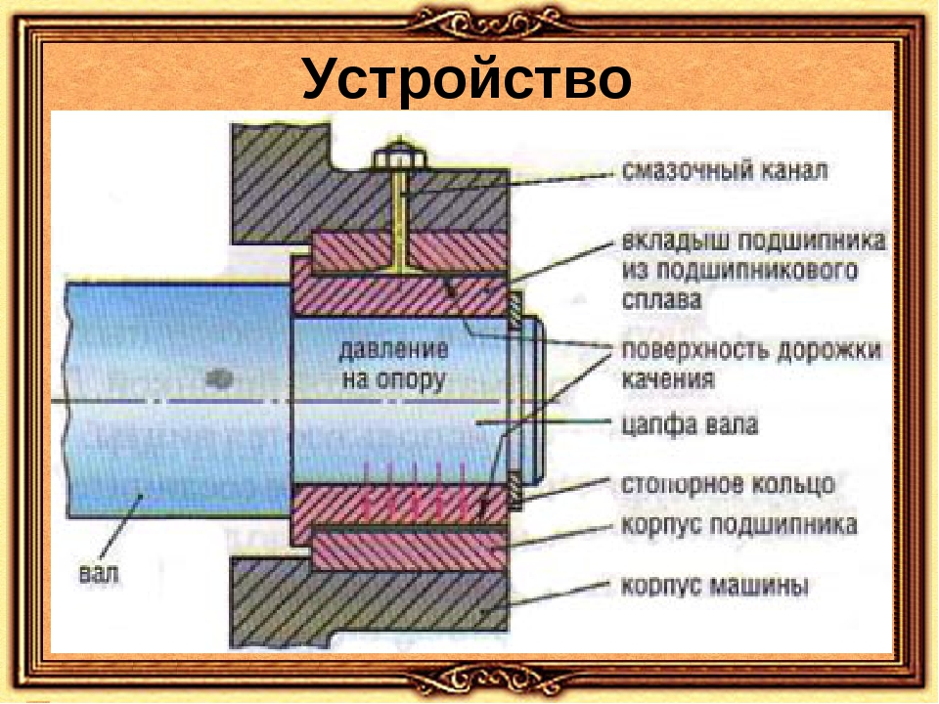
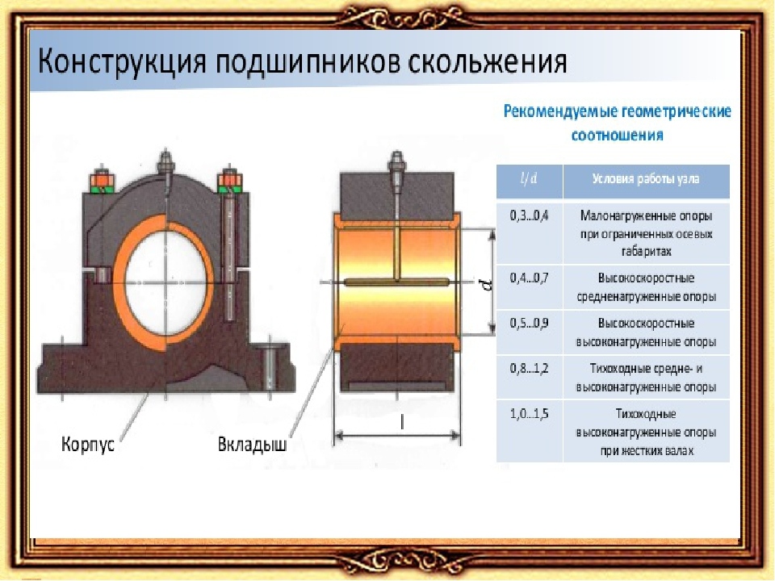

Классификация подшипников скольжения.
Классификация в зависимости от формы подшипникового отверстия:
  - одно- или многоповерхностные, со смещением поверхностей (по направлению вращения)
  - без (для сохранения возможности обратного вращения)
  - со смещением или без смещения центра (для конечной установки валов после монтажа);
  - по направлению восприятия нагрузки: радиальные осевые (упорные, подпятники), радиально-упорные;
Классификация по конструкции
1.неразъемные (втулочные; в основном, для I-1)
2. разъемные (состоящие из корпуса и крышки; в основном, для всех, кроме I-1)
3. встроенные (рамовые, составляющие одно целое с картером, рамой или станиной машины);
Классификация по количеству масляных клапанов:
- с одним клапаном,
- с несколькими клапанами;
Классификация по возможности регулирования:
  - нерегулируемые,
  - регулируемые.
Применяемые материалы при изготовлении.
Материал Антифрикционные материалы подшипников изготавливают из твёрдых сплавов (карбид вольфрама или карбид хрома методом порошковой металлургии либо высокоскоростным газопламенным напылением), баббитов и бронз, полимерных материалов, керамики, твёрдых пород дерева (железное дерево).

Подшипники качения
Подшипники качения состоят из двух колец, тел качения (различной формы) и сепаратора (некоторые типы подшипников могут быть без сепаратора), отделяющего тела качения друг от друга, удерживающего на равном расстоянии и направляющего их движение. Устройство однорядного радиального шарикоподшипника: 1) внешнее кольцо; 2) шарик (тело качения); 3) сепаратор; 4) дорожка качения; 5) внутреннее кольцо.
ИСТОРИЯ
Примитивные предшественники современного подшипника, так широко применяемого в наши дни, упрощали жизнь человека уже многие тысячи лет тому назад. Главнейшую роль в историческом процессе возникновения и постепенного совершенствования подшипника можно отдать изучению процесса трения и сопровождающих его явлений.

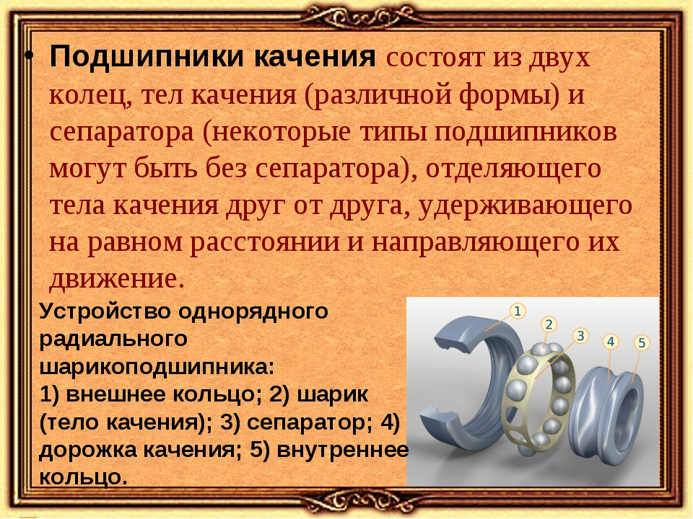 Примитивные подшипники скольжения были найдены впервые в раскопках, относящихся к эпохе неолита, когда люди впервые овладели умением сверления отверстий в камне. Изготавливались они, понятное дело, из камня и применялись в первобытных сверлильных приспособлениях и прядильных веретенах.
Прежде же чем подшипник качения достиг формы, приблизительно схожей с современной, он прошел самые разнообразнейшие этапы своего совершенствования. Почти до II века до н.э. его предшественники – обыкновенные деревянные бревна (в современном понимании – ролики), кстати, еще используемые и в наши дни – применялись (с целью уменьшения все той же силы трения) исключительно при транспортировке очень тяжелых предметов: огромные каменные блоки для строительства, осадные машины и т.п.
Переломным этапом в реализации идеи уменьшения силы трения, оказывающей сопротивление движению, было изобретение примерно за 3000 лет до н.э. колеса, которое заменило скользящее движение на качение.
И в те далекие времена для уменьшения сопротивление силы трения, поглощающего большое количество энергии и, соответственно, уменьшения нагрева подшипники подвергались смазке. Только вначале для этого использовали масла растительного происхождения.
С начала нашей эры и до эпохи Возрождения отсутствует какая-либо информация о развитии конструкции подшипников качения. И только уже Леонардо да Винчи во многих своих конструкциях применил опоры качения, однако до начала XVIII века их использование не выходило за пределы проекта, или единичных применений. Следовательно, его с полным на то основанием можно назвать изобретателем подшипника качения. Леонардо да Винчи создал рисунок идеальной цапфы подшипника, оригинальность которой полагалась в замене трения скольжения на значительно меньшее по величине трение качения. Эта идея нашла свое применение в конце XIX в качестве шарикоподшипника, состоящего из внутреннего и внешнего колец, между которыми размещены вращающиеся шарики.
Первый металлический подшипник качения, сохранившийся по сей день, находился в подпоре ветряка, который был построен в 1780 г. в Англии. Он состоял из двух дорожек качения литых из чугуна, между которыми находилось 40 чугунных шаров.
В XIX веке продолжалось совершенствование конструкции подшипников качения, а также расширение их применения в машинах и механизмах. Однако лишь в последнее двадцатилетие этого века введение технологии абразивной обработки сделало возможным достижение достаточной твердости и точности элементов подшипника. Прежде чем наступил перелом, в производстве шариков использовали круглые стальные прутья, которые формировали и обрабатывали вручную. Отсутствие точности в таких действиях было причиной неравномерных нагрузок подшипников, которые постоянно деформировались. Перелом наступил благодаря 34-летнему технику и изобретателю Фридриху Фишеру, который был сыном Филиппа Морица Фишера. Фридрих Фишер сконструировал машину для шлифования стальных шариков, построил первый подшипниковый велосипед (1853 г.), изобрел первый полностью автоматический фрезерный станок, который функционировала как мельничный камень. Изобретение Фишера сделало возможным шлифование стальных закаленных шариков, которые подвергались процессу шлифования и, наконец, получили желаемую равномерную форму. Благодаря этому новшеству стальные шарики Фишера триумфально вышли на мировой рынок.
В самом процессе производства подшипников появляется много новшеств, дающих возможность создания более точных, быстрых и недорогих решений. Одним из них стала технология уменьшения вращающегося момента, примером которой может быть разработанный железнодорожный подшипник с низким моментом вращения. Оказалось, что такое решение позволяет экономить большое количество топлива. Однако наиболее важным переломным моментом в проектировании подшипниковых узлов стала компьютерная техника, позволяющая анализировать подшипниковый узел практически во всех отношениях. Созданные с помощью компьютерной техники виртуальные подшипники могут быть тщательно проверены без необходимости приведения в действие целого технологического процесса. Современные компьютерные программы позволяют ввести для виртуальных подшипников и подшипниковых узлов любые параметры – как внешние, так и внутренние. Таким методом был спроектирован микроподшипник для микроэлектроники, используемый в жестких дисках.
Почти до конца XX века обычным материалом для подшипников была сталь, которая проходила очередные модификации, в зависимости от требований. Однако сталь навязывала конструкторам определенные рамки применения своими основными свойствами. К главным характеристикам надо отнести тепловую расширяемость, большую плотность, склонность к коррозии, электрическую и магнетическую проводимость и относительно большой коэффициент трения, даже при тщательной завершающей обработке. Материалом, который дал новые возможности, оказался нитрид кремния, один из керамических синтетиков. Поначалу из керамического материала изготавливали только элементы качения. Идеальным примером этого могут служить гибридные быстроходные наклонные шарикоподшипники. Однако уже через несколько лет конструкторы начали разработку подшипников, составляющие элементы которых изготовлены из керамических материалов (керамические подшипники), пример – однорядные быстроходные цилиндрические подшипники. Для сравнения, упомянутый керамический цилиндрический подшипник развивает почти 2-кратно большую скорость вращения, чем его стальной аналог.
Достоинства подшипников качения:
-высокая скорость вращения;
-выдерживают большие нагрузки;
-небольшая ширина (осевой размер);
-умеренные требования по смазке;
-большой диапазон рабочих температур (спец подшипники до 1000^{о}с).

Недостатки подшипников качения:
-высокая стоимость;
-сложность в изготовлении;
-большие радиальные размеры.
Применяемые материалы:
Материал использованный при изготовлении подшипников качения.
В основном подшипники изготавливают из высокоуглеродистой низколегированной стали (наружные и внутренние кольца, тела качения подвергаются закалке), низкоуглеродистой стали, латунь (сепаратор, защитные шайбы). Для работы при динамической нагрузке кольца и ролики изготавливают из низкоуглеродистой низко/средне легированной стали, подвергаемой поверхностному насыщению углеродом, т.е. цементацией (структура цементит): поверхностный слой после закалки и отпуска твёрдый, износостойкий, а сердцевина вязкая, упругая (такие подшипники используются в прокатных станах, буксовых узлах ж.д. вагонов, шасси самолётов).
В последнее время применяются и другие материалы: керамика, фторопласт, текстолит. Высокие нагрузки, неправильная установка и плохая герметизация приводит к дефектам (выкрашивание, износ колец и тел качения; разрушение сепаратора) и выходу подшипника из строя.
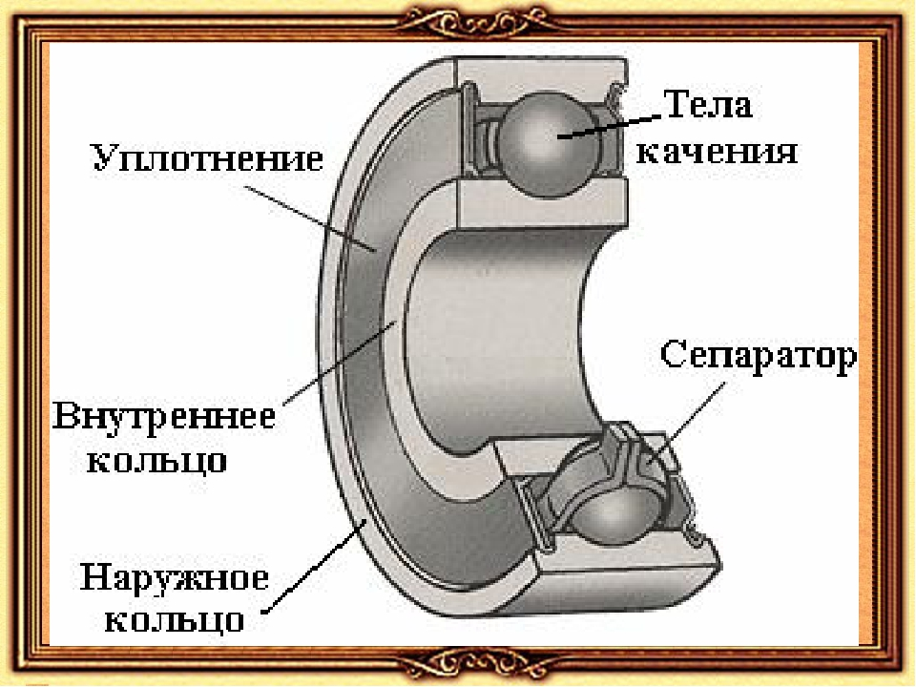

Классификация подшипников качения:

По виду тел качения
- Шариковые,
- Роликовые (игольчатые, если ролики тонкие и длинные);

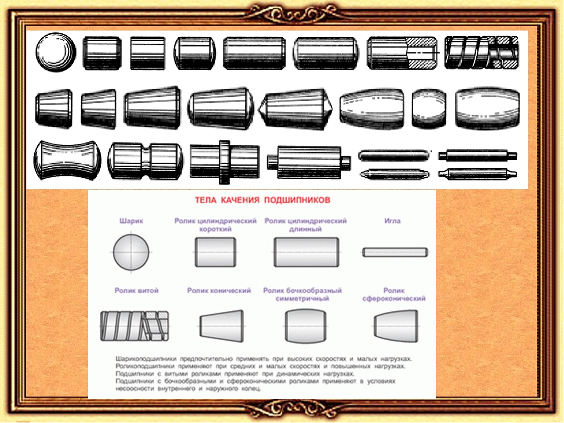

По типу воспринимаемой нагрузки.
1.Радиальные (нагрузка вдоль оси вала не допускается).
2. Радиально-упорные, упорно-радиальные. Воспринимают нагрузки как вдоль, так и поперек оси вала. Часто нагрузка вдоль оси только одного направления.
- Упорные (нагрузка поперек оси вала не допускается.

Самоустанавливающийся подшипники качения
1. двухрядный радиальный роликовый подшипник с бочкообразными роликами (сферический)
2. сепаратор с роликами игольчатого подшипника
3. роликовые радиальные с витыми роликами
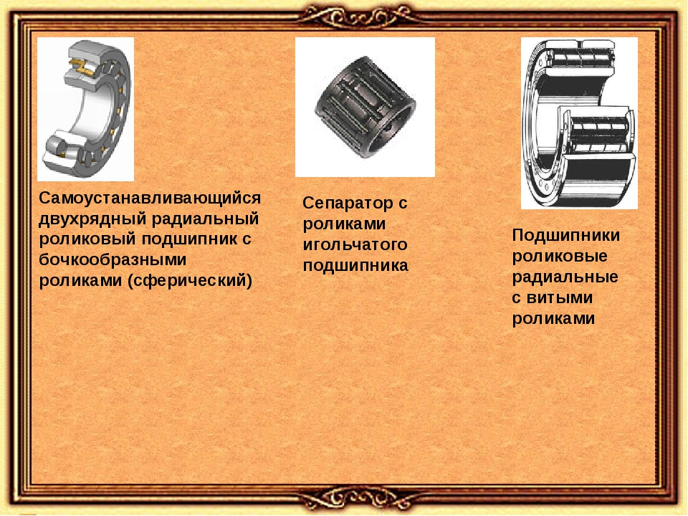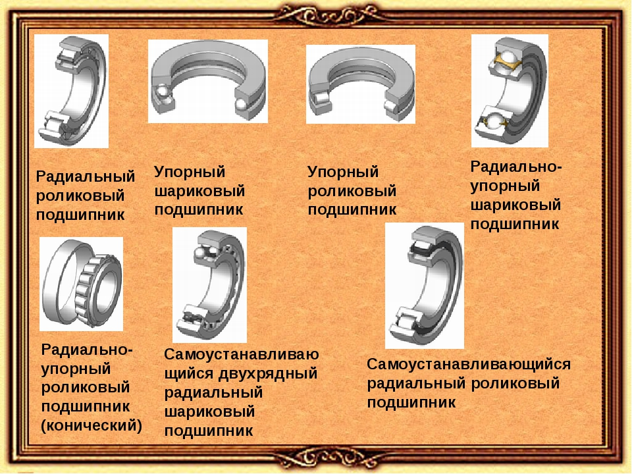

Маркировка подшипников качения
Основное условное обозначение подшипника состоит из семи цифр основного условного обозначения (при нулевых значениях этих признаков оно может сокращаться до 2 знаков) и дополнительного обозначения, которое располагается слева и справа от основного. При этом дополнительное обозначение, расположенное слева от основного, всегда отделено знаком тире (—), а дополнительное обозначение, расположенное справа, всегда начинается с какой-либо буквы. Чтение знаков основного и дополнительного обозначения производится справа налево.
Маркировка подшипников качения В основном обозначении кодируется следующая информация: размер подшипника, его тип и конструктивное исполнение. Это, кстати, для нас самая главная информация. Дополнительное обозначение может располагаться перед и после основного. В дополнительном обозначении (которое стоит перед основным) кодируется такая информация: класс точности, внутренний зазор и момент трения подшипника.
Маркировка подшипников качения В дополнительном обозначении (которое стоит после основного) кодируется: материал подшипника, специальные технические требования, вид смазки и др. Но следует знать, что если подшипник выпускается без специальных требований к смазке, величине зазора и пр., то дополнительно обозначение не ставиться.
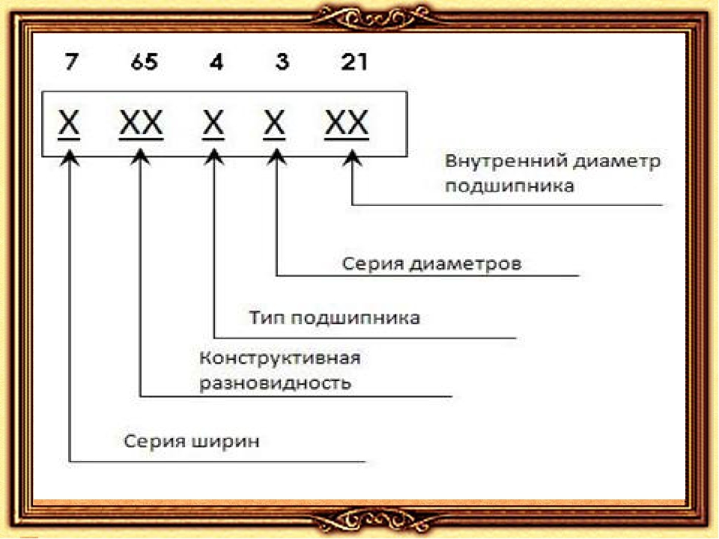
Внутренние диаметры от 20 до 495 мм включительно обозначают по формуле: диаметр деленный на 5. Цифры, стоящие под номером 1 и 2 обозначают внутренний диаметр подшипника. При этом для некоторых диаметров существует строгое соответствие условному обозначению: Внутренний диаметр подшипника, мм Условное обозначение 10 00 12 01 15 02 17 03

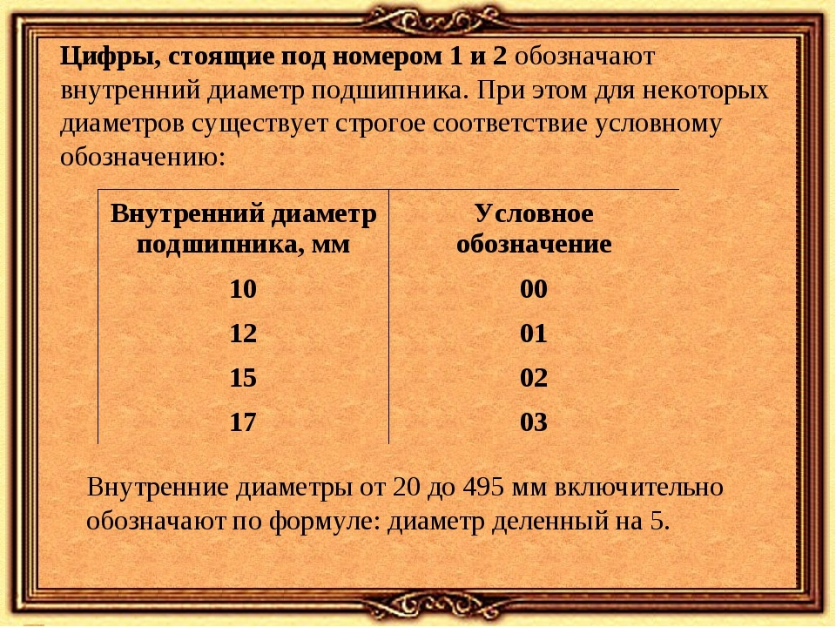
Маркировка подшипников качения Цифра, стоящая под номером 3 обозначает серию диаметров. Цифра, стоящая под номером 7 обозначает серию ширин. Эти серии (серии диаметров и ширин) определяют наружный диаметр и ширину подшипника. Цифра, стоящая под номером 4 обозначает тип подшипника.
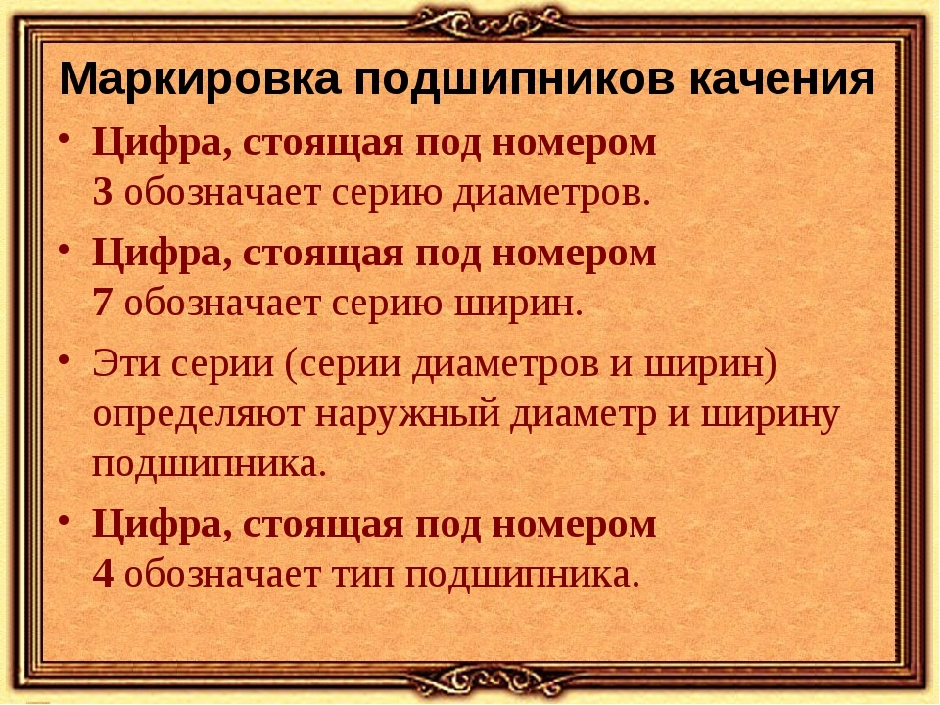
Тип подшипника Обозначение Шариковый радиальный 0 Шариковый радиальный сферический 1 Роликовый радиальный с короткими цилиндрическими роликами 2 Роликовый радиальный со сферическими роликами 3 Роликовый радиальный с длинными цилиндрическими или игольчатыми роликами 4 Роликовый радиальный с витыми роликами 5 Шариковый радиально-упорный 6 Роликовый конический 7 Шариковый упорный, шариковый упорно-радиальный 8 Роликовый упорный, роликовый упорно-радиальный 9
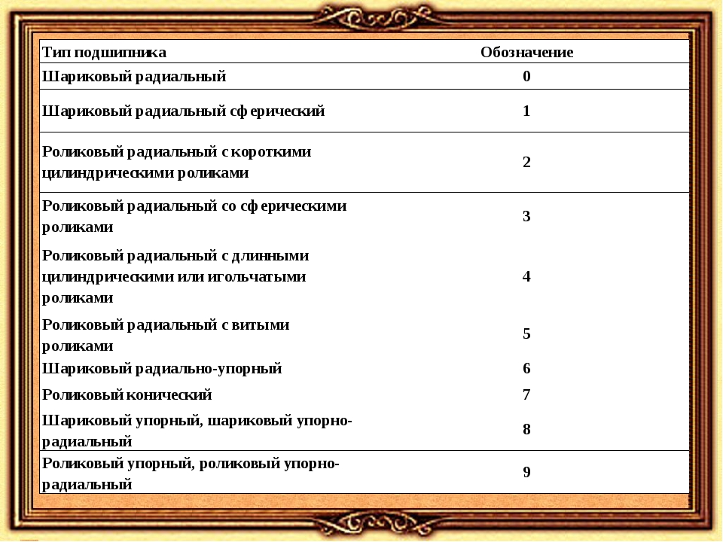
Маркировка подшипников качения Цифры, стоящие под номером 5 и 6 кодируют конструктивное исполнение подшипника.
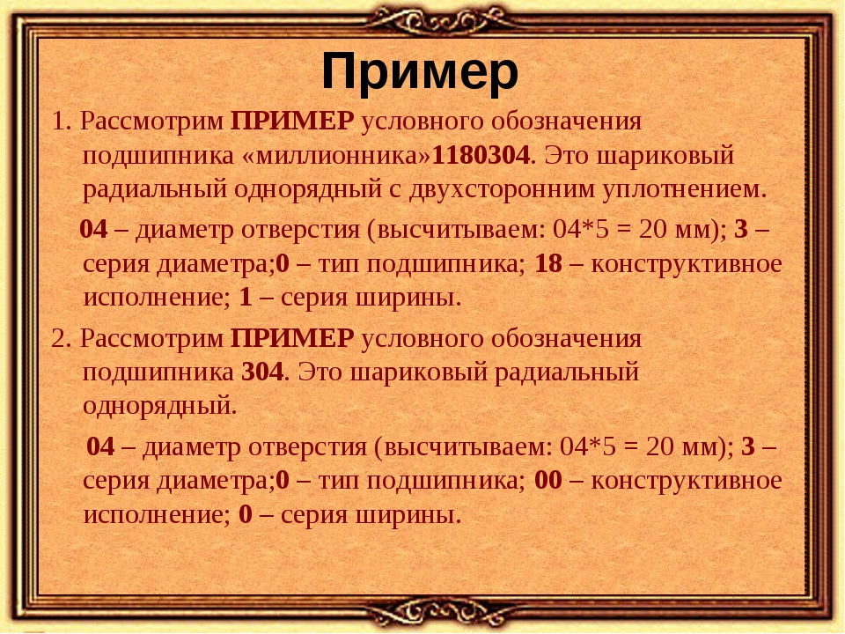

4.4.Муфты соединительные.
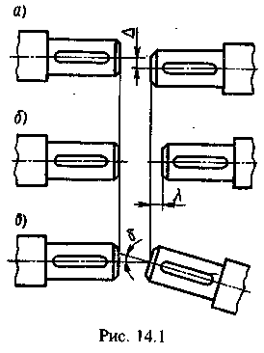
Приводными муфтами (обычно просто муфтами) называются устройства, служащие для кинематической и силовой связи валов в приводах машин и механизмов. Муфты передают с одного вала на другой вращающий момент без изменения его величины и направления, а также компенсируют монтажные неточности и деформации геометрических осей валов, разъединяют и соединяют валы без остановки двигателя, предохраняют машину от поломок в аварийных режимах, в некоторых случаях поглощают толчки и вибрации, ограничивают частоту вращения и т. д.
На рис. показаны возможные погрешности при монтаже валов (несоосность валов): а — радиальное смещение ; б— осевое смещение ; в—угловое смещение . Указанные погрешности могут существовать одновременно.
Муфты приводов машин классифицируют по многим признакам.
По принципу действия муфты подразделяют на четыре класса:
1. нерасцепляемые (не допускающие разъединения валов при работе машины);
2. управляемые (допускающие возможность управления муфтой);
3. самодействующие (автоматически срабатывающие в результате изменения заданного режима работы);
4. прочие (все муфты, не входящие в первые три класса).
Классы муфт (кроме четвертого) подразделяют на группы (механические, гидродинамические, электромагнитные), подгруппы (жесткие, компенсирующие, упругие, предохранительные, обгонные и др.), виды (фрикционные, с разрушаемым элементом и др.) и конструктивные исполнения (кулачковые, шариковые, зубчатые, фланцевые, втулочно-пальцевые и многие другие).
В общем случае муфта состоит из ведущей и ведомой полумуфт и соединительных элементов. В механических муфтах в качестве соединительного элемента используют твердые (жесткие или упругие) тела. В гидродинамических муфтах функции соединительного элемента выполняет жидкость, в электромагнитных — электромагнитное поле.
Широко применяемые мyфты стандартизованы. Основная паспортная характеристика мyфты - значение вращающего момента, на передачу которого она рассчитана.
Будем рассматривать только наиболее распространенные в машиностроении механические мyфmы. По характеру соединения валов мyфты подразделяют на неуправляемые (постоянные), управляемые и самоуправляемые (автоматические).

Виды муфт
Муфта глухая образует жесткое и неподвижное соединение валов. Они не компенсируют ошибки изготовления и монтажа, требуют точной центровки валов. Применяются обычно глухие мyфmы для тихоходных валов.
Втулочная муфта – самая простая из глухих мyфт, cостоит из соединительной втулки со штифтами (рис. 7.1, а) или шпонками (рис. 7.1, б). Основное их достоинство – простота конструкции. Применяют их при относительно небольших нагрузках на валах диаметрами до 60…70 мм.
а) 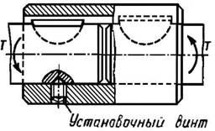б) Рuс. 7.1. Втулочные мyфmы с: а – штифтами; б – шпонками
Муфта фланцевая – наиболее распространенная (рис. 7.2), состоит из двух полумуфт 2, соединенных болтами 1. Болты ставят через один: с зазором (вариант I) и без зазора под развертку (вариант II). Центрирование полумуфт в этом случае осуществляют болтами, установленными без зазора, которые рассчитывают на срез. Установка болтов без зазора позволяет получить мyфmы меньших габаритов и поэтому более распространена. 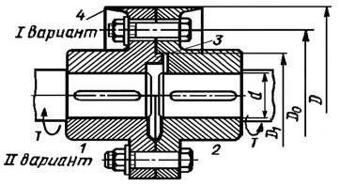

Фланцевые мyфты применяют для соединения валов диаметром до 200 мм и более. Достоинствами таких мyфт являются простота конструкции и сравнительно небольшие габариты.
Жесткая компенсирующая мyфта. За счет подвижности деталей такие мyфmы компенсируют радиальные, угловые и осевые смещения валов, вызванные неточностями их изготовления, монтажа и упругими деформациями. Это позволяет уменьшить нагрузки на вaлы и подшипники.
Недостаток жестких компенсирующих мyфт – отсутствие упругодемпфирующих элементов, смягчающих толчки и удары. Наибольшее распространение получили кулачково-дисковая и зубчатая.
Кулачково-дисковая муфта (рис. 7.3) состоит из двух полумуфт 1 и 3, соединенных промежуточным диском 2. При работе диск перемещается по пазам полyмуфт, и тем самым компенсируются несоосность соединяемых валов (радиальные смещения – до 0,04d, угловые – до 30').
Скольжение выступов в пазах сопровождается их износом. Интенсивность износа возрастает с увеличением несоосности и частоты вращения. Для уменьшения износа поверхности трения мyфmы периодически смазывают и не допускают на них больших напряжений смятия.
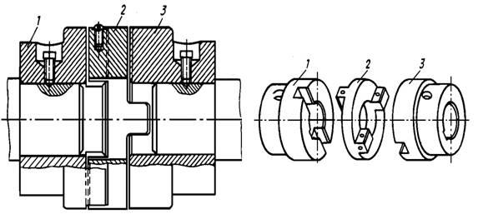 Рис. 7.3. Кулачково-дисковая мyфтa
Детали кулачково-дисковых мyфт изготовляют из сталей Ст5 (поковка) или 25Л (литье). Для тяжелонагруженных мyфт применяют легированные стали типа 15Х, 20Х с цементацией рабочих поверхностей.
Зубчатая муфта (рис. 7.4, а) состоит из двух полумуфт 1 и 3 с наружными зубьями эвольвентного профиля и разъемной обоймы 2 с внутренними зубьями. Передача вращающего момента осуществляется большим числом одновременно работающих зубьев, что обеспечивает высокую нагрузочную способность и малые габариты мyфты. 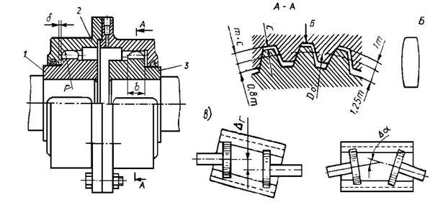 Рuс. 7.4. Зубчатая мyфта
Для компенсации смещений деталей предусматривают торцевой зазор δ. Для ослабления вредного влияния кромочного контакта применяют зубья бочкообразной формы (рис. 7.4, б), а соединение выполнено с увеличенными зазорами. Зубчатые мyфты допускают угловое смещение валов (рис. 7.4, в) Δα max = 1,5°, радиальное Δr = 0,2…0,6 мм, осевое (на рисунке не показано) – 1…8 мм.Детали зубчатых мyфт изготовляют из углеродистых сталей типа 45, 40Х, 45Л коваными или литыми. Для повышения износостойкости зубья полумуфт подвергают термической обработке до твердости не ниже 40НRC, а зубья обойм – не ниже 35HRC.
Упругие компенсирующие муфты применяются не только для компенсации смещения валов, но и для снижения динамичности нагрузок и амортизации колебаний, возникающих при работе передач машин.
Муфта упругая втулочно-пальцевая (рис. 7.5) состоит из двух полумуфт 1, соединенных пальцами 2, на которые для смягчения ударов надеты гофрированные резиновые втулки. Такие мyфты в силу простоты конструкции получили широкое применение в приводах от электродвигателей для валов диаметрами 9…160 мм при вращающих моментах 6,3…16000 Нм. 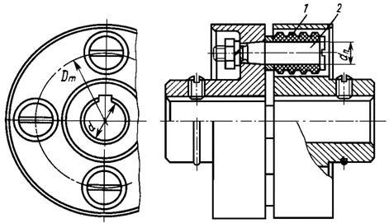 Рuс. 7.5. Упругая втулочно-пальцевая мyфтa
Толщина резиновых втулок невелика, и поэтому амортизирующая способность мyфты незначительна. Они допускают радиальное смещение валов до 0,6 мм, продольное – до 5 мм, угловое – до 1°
Муфта со змеевидными пружинами (рис. 7.6) состоит из двух полyмуфт 1 с зубьями специальной формы, между которыми свободно расположены секции змеевидной пружины 3 прямоугольного сечения. Кожух 2, состоящий из двух половин, служит резервуаром для пластичного смазочного материала и предохраняет пружину от выпадения. 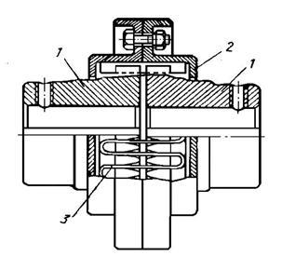 Рuс. 7.6. Мyфтa со змеевидными пружинами
Мyфта используется для передачи больших вращающих моментов, обладает хорошими эксплуатационными качествами, имеет небольшие габариты, но сравнительно дорогостоящая. В зависимости от размеров мyфты могут компенсировать радиальные смещения валов 0,5…3 мм, осевые – 4…20 мм и угловые до 1°15'. Материалы полумуфт – сталь 45, стальное литье 45Л; пружин – пружинные стали 65Г, 60С2. Расчет мyфты предусматривает проверку прочности пружины при изгибе методами сопротивления материалов.
Управляемые (сцепные) муфты Позволяют соединять и разъединять валы без остановки двигателя. По конструкции управляемые муфты можно разделить на кулачковые, зубчатые, основанные на зацеплении, и фрикционные, основанные на трении. Кулачковые и зубчатые муфты имеют весьма небольшие габариты и массу, не допускают проскальзывания. Однако их включение на ходу сопровождается ударами. Фрикционные муфты позволяют плавно соединять ведущий и ведомые валы под нагрузкой при любой скорости их вращения, предохраняют механизмы от внезапных перегрузок. Управляемые муфты требуют точной соосности соединяемых вaлов.
Кулачковая муфта (рис. 7.7) состоит из двух полумуфт 1 и 2, имеющих на сцепляемых торцах выступы – кулачки. При включении муфты кулачки одной полумуфты входят во впадины другой, создавая жесткое соединение. Включение кулачковой мyфты во избежание ударов производят при остановленном двигателе или с малыми скоростями (до 1 м/с). Полумуфты чаще всего располагают на одном валу, что обеспечивает хорошую их соосность. При выключенной мyфте зубчатое колесо свободно вращается на подшипнике скольжения 3. Если муфта включена, вращающий момент от зубчатого колеса передается через кулачки и шлицы на вaл. Для устранения ударов и шума при включении мyфты применяют специальные соединительные устройства – синхронизаторы. Кулачковые мyфты изготовляют из сталей 20, 15Х, 20Х с последующей цементацией или сталей 40Х, 30ХН с последующей объемной закалкой. Размеры мyфт принимают конструктивно, а затем выполняют проверочный расчет кулачков на износостойкость и прочность.
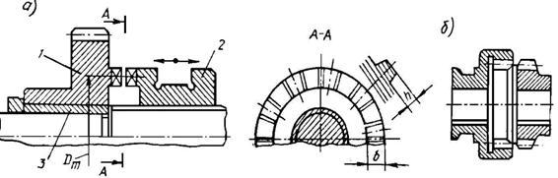 Рис. 7.7. Кулачковая мyфтa
Фрикционные сцепные муфты передают вращающий момент между полумуфтами за счет сил трения на рабочих поверхностях (рис. 7.8).
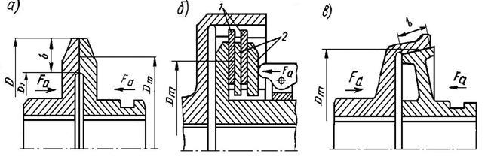 Рuс. 7.8. Фрикционные мyфты:
а – однодисковая; б – многодисковая; в – конусная
В начальный период касания полумуфт происходит относительное проскальзывание их рабочих поверхностей (смазанных или сухих), и тем самым обеспечивается плавность включения мyфты. При установившемся движении проскальзывание не происходит, а при перегрузке муфта пробуксовывает, что предохраняет машину от поломок. Фрикционные мyфты должны обладать надежностью сцепления, высокой износостойкостью и теплостойкостью контактирующих поверхностей. Материал трущихся деталей (накладок) выбирается в зависимости от среднего контактного напряжения (давления).
Для увеличения передаваемого вращающего момента можно увеличить число пар поверхностей трения. Многодисковые фрикционные мyфты имеют небольшие габариты и не требуют большого усилия для их включения.
Самоуправляемые автоматические муфты выполняют автоматически одну из следующих функций: ограничение передаваемой нагрузки – предохранительные муфты; передачу нагрузки (момента) только в одном направлении – муфта обгона; включение и выключение при заданной скорости – центробежные мyфты.
Предохранительные муфты срабатывают, когда вращающий момент превышает некоторую установленную величину. При достижении вращающим моментом предельной величины под действием осевых усилий, обусловленных формой впадин полумуфты, шарики смещаются в осевом направлении (преодолевая сопротивление пружины) и размыкают мyфту с последующим прощелкиванием.
Муфта обгона (мyфты свободного хода) предназначены для передачи вращающего момента только в одном направлении. Наибольшее распространение получили фрикционные обгонные мyфты, передающие вращающий момент за счет заклинивания между полумуфтами промежуточных тел (в основном роликов). Такие мyфты бесшумны, компактны, могут работать при высокой частоте вращения. Их изготовляют для вaлов диаметром 10…90 мм и передачи момента до 750…800 Нм.
Обгонные роликовые мyфты (рис. 7.9) применяют в приводах агрегатов двигателя самолета (например, в приводах стартер-генераторов) и в приводах несущих винтов вертолетов; при отказе одного двигателя движение винта не тормозится, так как обгонная мyфта позволяет зубчатым колесам вращаться. При отказе обоих двигателей обгонные мyфты не препятствуют вращению несущего винта в режиме авторотации. 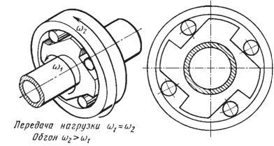 Рис. 7.9. Обгонная мyфтa
Пусковую (центробежную) муфту используют для плавного пуска приводов грузоподъемных машин конвейеров и т.п. Они позволяют электродвигателю легко разогнаться и по достижении им определенной скорости начать плавный разгон рабочего органа. Одновременно пусковые мyфты выполняют и предохранительные функции. Распространены колодочные и дисковые центробежные фрикционные мyфты. Центробежную муфту устанавливают на вал электродвигателя. При наличии ременной передачи от электродвигателя к рабочему органу наружную ведомую часть мyфты конструируют в виде шкива.
4.5. Написать отчёт о лабораторно-практической работе. В отчёте отразить следующие вопросы:
-отметить в отчёте, что является подшипниками, разновидность ( приведите примеры).
-изучить основные достоинства и недостатки при применении подшипников.
- отметить особенности устройства, подшипников качения.
- изобразить схему маркировки подшипников и изучить.
отметить в отчёте, что является муфтой, разновидность ( приведите примеры).
-изучить основные достоинства и недостатки при применении муфт.
- написать вывод о проделанной работе .

Контрольные вопросы:
- Назначение и устройство простейшего подшипника скольжения?
2.Назначение и устройство подшипников качения?
3.Для чего служат муфты? Как их классифицируют?
- Как устроена дисковая разъемная муфта?
- Специальные виды муфт и укажите их назначение.
- Где применяют подшипники скольжения
- Недостатки подшипников скольжения
- Какие преимущества имеют подшипники качения
- ИЗ каких элементов состоит подшипник качения, описать устройство?
- По каким признакам классифицируют подшипники качения:
- Расшифровать марку подшипники качения 8411
- Сформулируйте определение: муфта – это
- Какие функции выполняет муфта?
- На какие группы можно подразделить муфты по их назначению?
- Каково устройство жёстких муфт?

